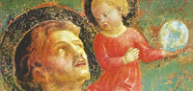

Christophorus trägt das Jesuskind mit der Weltkugel über den Fluss (aus der Christophorus-Legende) Foto: MIVA